

**北京航空航天大学人工智能学院**

**博士研究生学位论文**

**文献综述**

**论文题目**：

**专 业**：

**研究方向**：

**研 究 生**：

**学 号**：

**指导教师**：

**北京航空航天大学人工智能学院**

年 月 日

目 录

1 研究方向概述 1

2 国内外研究现状 1

2.1 XXX研究现状 1

2.2 XXX研究现状 1

2.3 XXX研究现状 1

3 研究现状总结与分析 1

3.1 论文研究领域存在的问题 1

3.2 论文研究领域的发展趋势 1

3.3 研究现状分析结论 1

主要参考文献 3

图 目

**图1 碰撞检测算法分类** 1

# 研究方向概述

简要介绍论文研究方向主要研究分支，每个分支做了哪方面的研究

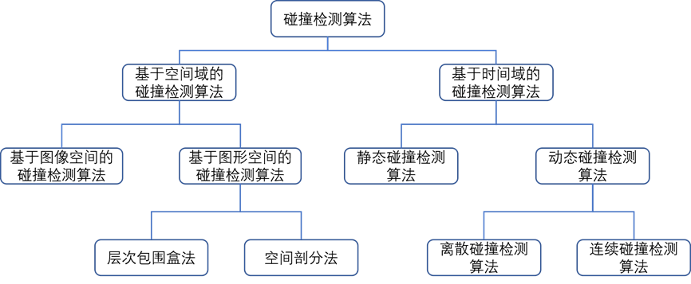

**图1 碰撞检测算法分类**

# 国内外研究现状

详细介绍各分支的理论、方法或技术研究现状

## XXX研究现状

XXX研究现状

## XXX研究现状

XXX研究现状

## XXX研究现状

XXX研究现状

# 研究现状总结与分析

## 论文研究领域存在的问题

论文研究领域存在哪些尚未解决的问题

## 论文研究领域的发展趋势

论文研究方向的未来发展趋势

## 研究现状分析结论

描述哪些问题是本论文需要解决的

# 主要参考文献

[1] OMACHI, S., SAITO, K., ASO, H., KASAHARA, S., YAMADA,S., AND KIMURA, K. 2007. Tooth shape reconstruction from ct images using spline curves. In Wavelet Analysis and Pattern Recognition, vol. 1, 393–396.

[2] YANAGISAWA, R., SUGAYA, Y., KASAHARA, S., AND OMACHI,S. 2014. Tooth shape reconstruction from dental ct images with the region-growing method. Dentomaxillofacial Radiology 43, 6, 20140080.

[3] ABDELMUNIM, H., CHEN, D., FARAG, A., PUSATERI, R., CARTER, C., MILLER, M., FARMAN, A., AND TASMAN, D. 2011. A 3d human teeth database construction based on a point based shape registration. In IEEE ICIP, 1617–1620.

[4] LE, B. H., DENG, Z., XIA, J., CHANG, Y.-B., AND ZHOU, X.2009. An interactive geometric technique for upper and lower teeth segmentation. In Proceedings of the 12th International Conference on Medical Image Computing and Computer-Assisted Intervention, MICCAI ’09, 968–975.

[5] CARTER, C., PUSATERI, R., CHEN, D., AHMED, A., AND FARAG, A. 2010. Shape from shading for hybrid surfaces as applied to tooth reconstruction. In IEEE ICIP, 4049–4052.

[6] FARAG, A., ELHABIAN, S., ABDELREHIM, A., ABOELMAATY, W., FARMAN, A., AND TASMAN, D. 2013. Model-based human teeth shape recovery from a single optical image with unknown illumination. In Medical Computer Vision: Recognition Techniques and Applications in Medical Imaging (MCV ’12), 263–272.

[7] MOSTAFA, E., ELHABIAN, S., ABDELRAHIM, A., ELSHAZLY, S., AND FARAG, A. 2014. Statistical morphable model for human teeth restoration. In IEEE ICIP, 4285–4288.

[8] ZHENG, S.-X., LI, J., AND SUN, Q.-F. 2011. A novel 3d morphing approach for tooth occlusal surface reconstruction. Comput. Aided Des. 43, 3, 293–302.

[9] MEHL, A., AND BLANZ, V. 2005. A new approach for automatic reconstruction of occlusal surfaces with the biogeneric tooth model. Int. J. Comput. Dent. 8, 13–25.

[10] BLANZ, V., AND VETTER, T. 1999. A morphable model for the synthesis of 3d faces. In SIGGRAPH ’99, 187–194.